Hej,
Vi planerar att genomföra OVK, obligatorisk ventilationskontroll, i samtliga lägenheter under mars månad.
Vi återkommer angående datum och insamling av nycklar.
Vi vill påminna er om att filtren ska bytas minst var sjätte månad.
Videofilm om filterbyte finns på Swegon hemsida och på YouTube.
Filter kan ni beställa från Swegon AB, www.swegon.com

Filtersats Swegon CASA R5 Smart/R120 10212RSS
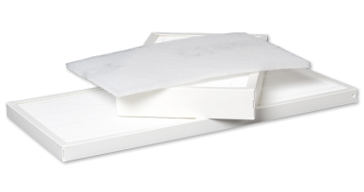
Kontakta oss om ni behöver hjälp med beställning.

Beställning via dator:
(exempel hur det kan se ut)
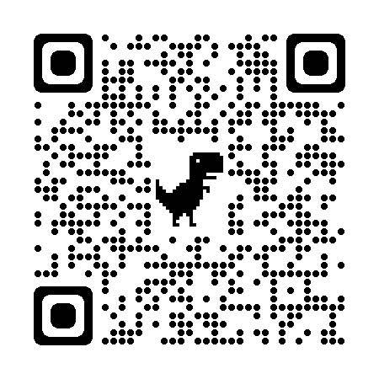
www.swegon.com
SWEDEN (byt till svenska)
FÖR PRIVATPERSONER Beställning via QR-kod:
Köpa

Beställning via mobil:
(exempel hur det kan se ut)
www.swegon.com
Menu
SWEDEN byt till svenska
Meny
FÖR PRIVATPERSONER
Köpa filter

Styrelsen
Brf Ormingeringen 62

